ใบความรู้ เรื่อง การถนอมอาหาร หน่วยที่ 2 เรื่อง การจัดการผลผลิต
รหัสวิชา ง22101 รายวิชา การงานอาชีพ ภาคเรียนที่ 1 ชั้นมัธยมศึกษาปีที่ 2

การดองเค็ม คือ การนำวัตถุดิบมาดองให้มีรสเค็ม เช่น หัวผักกาด มะม่วง มะขาม หรือไข่ โดยใช้เกลือกับน้ำต้มให้เดือด กรองทิ้งไว้ให้เย็น ต่อจากนั้นล้างวัตถุดิบให้สะอาด สงให้สะเด็ดน้ำ บรรจุในภาชนะที่ใช้ดอง เทน้ำเกลือใส่ให้ท่วม ใช้ของหนักๆ กดทับไม่ให้วัตถุดิบลอยขึ้นมาได้ ถ้าเป็นการดองผักเค็มส่วนใหญ่จะนำไปตากแห้ง เพื่อสามารถเก็บไว้กินได้นาน เช่น ผักกาดดองเค็ม

การทำไข่ดองเค็มแบบแห้ง

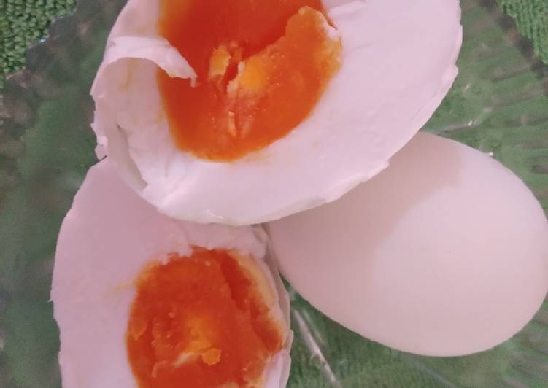

ส่วนผสม
1.ไข่เป็ด จำนวนตามต้องการ
2. เกลือป่น
3. น้ำส้มสายชู
4. อุปกรณ์
5. ขวดโหลสะอาดมีฝาปิด
6. กะละมัง
7. ถ้วยใบเล็ก

ใบความรู้ เรื่อง การถนอมอาหาร หน่วยที่ 2 เรื่อง การจัดการผลผลิต
รหัสวิชา ง22101 รายวิชา การงานอาชีพ ภาคเรียนที่ 1 ชั้นมัธยมศึกษาปีที่ 2

ขั้นตอนการถนอมอาหารโดยการดองเค็ม
(การทำไข่เค็มแบบแห้ง)
1. ล้างไข่เป็ดให้สะอาด ผึ่งไว้ให้แห้ง | 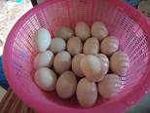
2. เทน้าส้มสายชูใส่กะละมัง ใช้ในปริมาณที่ท่วมไข่ทั้งหมด | 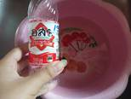
3. นำไข่เป็ดลงไปแช่ในน้ำส้มสายชู ทิ้งไว้ 5 นาที | 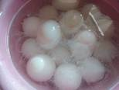
4. เมื่อครบ 5 นาที นำไข่ออกจากน้ำส้มสายชู และนำไปคลุกๆ กับเกลือให้ทั่ว ๆ | 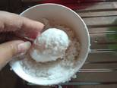
5. นำไข่ทีคลุกแล้วใส่ในภาชนะที่เตรียมไว้ จนไข่หมด ปิดฝาภาชนะให้สนิท ทิ้งไว้ 7 วัน | 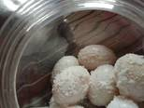
6. เมื่อครบ 7 วันจะนำไปทอดเป็นไข่ดาวเค็มหรือต้มเป็นไข่เค็ม ต้มประมาณ 15 นาทีไข่ขาวนุ่มไม่แข็ง ไข่แดงมันอร่อย | 